- Metode Penelitian
- Kerangka Pemikiran
Kerangka pemikiran pada dasarnya adalah kerangka hubungan antara konsep – konsep yang ingin diamati atau di ukur melalui penelitian yang akan dilakukan. Berdasarkan kerangka pemikiran yang ada, maka kerangka pemikiran yang digunakan dapat ditinjau pada gambar 3.1.berikut ini :
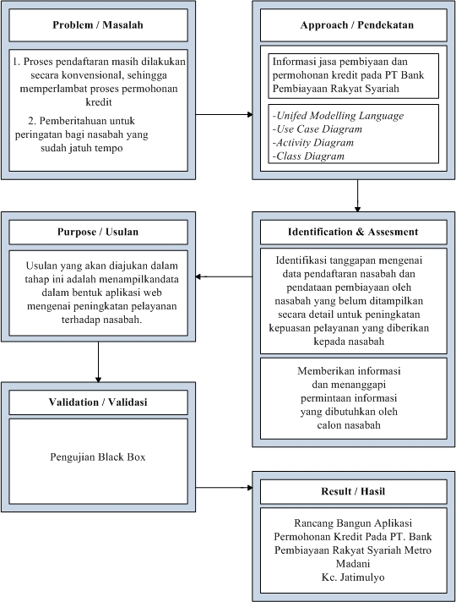
Gambar 3.1 Kerangka Pemikiran.
- Tahapan Penelitian
Tahapan penelitian merupakan gambaran jalannya penelitian, sehingga dari tahapan ini nantinya akan tergambar jelas apa yang akan dilakukan. Dapat dilihat pada gambar 3.2. berikut ini :
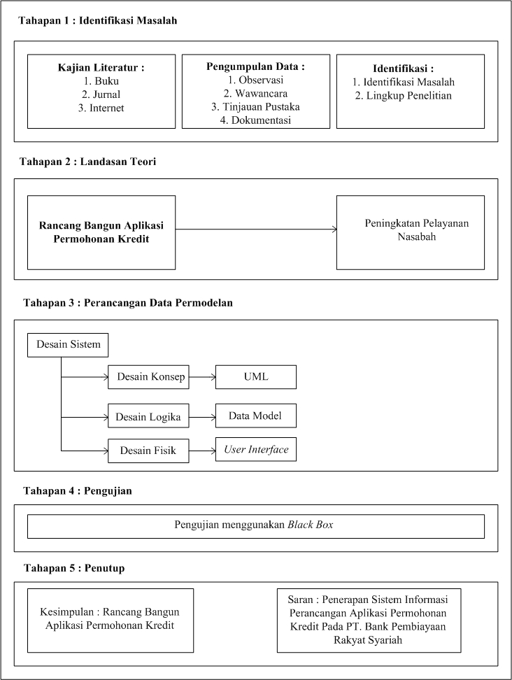
Gambar 3.2 Tahapan Penelitian
Dari gambar yang telah dibuat ada lima tahapan yang akan dilakukan, penjelasan tiap tahap penelitian adalah sebagai berikut :
- Identifikasi Masalah
Tahapan ini dilakukan dengan kajian literatur buku, jurnal, dan internet. Selanjutnya dengan pengumpulan data berupa observasi, wawancara, tinjauan pustaka dan dokumentasi, lalu dilakukan identifikasi permasalahan terhadap objek penelitian dan lingkup penelitian.

- Landasan Teori
Tahapan ini berisikan sistem informasi pelayanan customer terhadap permohonan pembiayaan atau permohonan kredit.

- Perancangan dan Pemodelan
Tahapan ini adalah pembuatan pemodelan atau desain fisik dari sistem yang akan dibuat terdiri dari desain konsep (UML), desain logic (data model) dan desain fisik (User Interface).

- Pengujian Aplikasi
Tahapan ini melakukan pengujian aplikasi dengan menggunakan blackbox testing.

- Penutup
Tahapan penutup berisi kesimpulan dan saran terhadap penerapan Sistem Informasi Perancangan Aplikasi Permohonan Kredit Pada PT. Bank Pembiayaan Rakyat Syariah (BPRS) Metro Madani sebagai sarana kepuasan pelayanan customer.

Objek Penelitian
Penelitian dilakukan pada PT. Bank Pembiayaan Rakyat Syariah (BPRS) Metro Madani Jalan Senopati No. 99 Kec. Jati Agung Kab. Lampung Selatan.

Metode Pengumpulan Data
Pengumpulan data yang dilakukan pada penelitian adalah sebagai berikut :
1. Wawancara (Interview)
Metode ini dilakukan dengan cara tanya jawab atau wawancara kepada Bapak Edy Darmadi yang berkaitan dengan permasalahan yang dibahas. Wawancara dilakukan dengan mengajukan pertanyaan mengenai segala kebutuhan yang diperlukan dalam membuat sebuah aplikasi permohonan kredit.
2. Pengamatan (Observation)
Peneliti menggunakan metode ini, untuk mengamati secara langsung di PT. Bank Pembiayaan Rakyat Syariah (BPRS) Metro Madani tentang proses pendaftaran permohonan kredit dengan tujuan untuk mendapatkan data yang benar dan akurat serta mempermudah dalam penelitian.
3. Dokumentasi (Documentation)
Penelitian ini dilakukan dengan cara mengumpulkan data yang dibutuhkan dari pihak PT. Bank Pembiayaan Rakyat Syariah (BPRS) Metro Madani yang menyediakan jasa pembiayaan atau kredit.
4. Kepustakaan (library)
Pengumpulan data yang dilakukan dengan cara mempelajari dan mempergunakan referensi dari buku – buku yang diterbitkan oleh para ahli serta mempelajari sumber – sumber dan dokumen – dokumen yang berkaitan dengan penulisan proposal skripsi ini.
- Sistem yang Sedang Berjalan
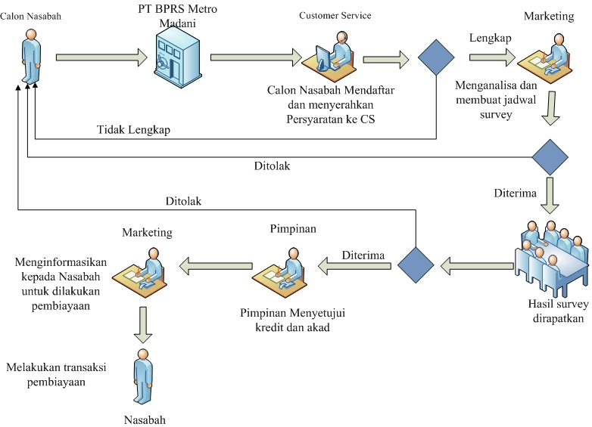
Gambar 3.3 Gambar Sistem yang Sedang Berjalan
Berdasarkan gambar diatas, berikut ini adalah prosedur-prosedur permohonan kredit pada PT Bank Pembiayaan Rakyat Syariah Metro Madani Kc Jatimulyo.
- Calon nasabah yang datang pada PT BPRS Metro madani untuk mendaftar dan menyerahkan persyaratan kepada customer service.
- Jika data yang diberikan nasabah kepada customer service lengkap, maka calon nasabah diterima sebagai nasabah. Jika data calon nasabah tidak lengkap maka akan dikembalikan pada calon nasabah.
- Dari data nasabah yang sudah diterima kemudian berkas permohonan kredit gtersebut akan diberikan kepada marketing untuk dianalisa dan dibuatkan jadwal survey.
- Jika sudah dilakukan survey maka hasilnya akan dirapatkan.
- Jika hasil survey tersebut ditolak maka akan dikembalikan kepada calon nasabah.
- Jika hasil survey diterima, maka pimpinan akan menyetujui pembiayaan dan membuat surat akad.
- Transaksi pembiayaan yang telah disetujui oleh pimpinan kemudian marketing akan menginformasikan kepada nasabah untuk dilakukan pembiayaan.
- Nasabah melakukan transaksi pembiayaan.
Pada pembiayaan murabahah terdapat perhitungan yang digunakan oleh PT BPRS Metro Madani yaitu sebagai berikut.
Untuk pembiayaan Umum
Angsuran = [(Harga Jual x 1,5 %) x (lama kredit) + ((Harga Jual) : lama kredit)]
Untuk pembiayaan Modal Usaha Menengah
Angsuran = [(Harga Jual x 1,25 %) x (lama kredit) + ((Harga Jual) : lama kredit)]

Analisa Kebutuhan
Analisis kebutuhan adalah memahami proses sistem yang lama dan mengembangkan kebutuhan sebuah sistem yang baru atau memutuskan bahwa sebenarnya sistem baru tidak dibutuhkan. Kebutuhan sistem dapat digolongkan dua tipe, yaitu kebutuhan fungsional dan kebutuhan nonfungsional.
3.6.1. Analisis Kebutuhan Fungsional
Analisa kebutuhan fungsional dilakukan untuk memberikan gambaran mengenai permasalahan dan prosedur yang berjalan saat ini di PT. Bank Pembiayaan Rakyat Syariah (BPRS) Metro Madani. Kebutuhan fungsional tersebut dijabarkan sebagai berikut :
- Sistem harus ada keamanan berupa username dan password yang berfungsi untuk masuk kedalam menu utama.
- Sistem harus dapat menyimpan data akun, data registrasi, data informasi permohonan pembiayaan, permohonan kredit, data pembayaran, data nasabah, data kategori barang yang dapat di ajukan, foto galeri, data tentang perusahaan ke dalam database, sehingga admin dapat mengecek data yang sudah tersimpan.
- Sistem harus dapat memasukan data sehingga dapat terkelola dengan baik mulai dari memasukan, mengubah, menghapus, pencarian data, serta penyimpanan data kedalam database sehingga keamanan data-data PT. Bank Pembiayaan Rakyat Syariah (BPRS) Metro Madani dapat terjaga dengan baik.
- Sistem dapat melakukan tambah data, simpan data, ubah data, hapus data, kedalam database yang akan dikelola oleh admin.
- Sistem mampu mencetak data bukti registrasi calon customer, bukti upload dokumen dan bukti transfer pembayaran.
- Sistem mampu melakukan pelayanan dalam aplikasi android.

3.6.2. Analisis Kebutuhan Non Fungsional
Untuk perancangan aplikasi ini digunakan kebutuhan non fungsional berupa perangkat keras dan perangkat lunak, yaitu :

- Usulan Perangkat Keras
Spesifikasi perangkat keras yang digunakan dalam perancangan aplikasi ini adalah sebagai berikut :
- Processor
- Hardisk 500 GB
- RAM 2 GB
- Display layar 11,6 inchi
- Keyboard
- Mouse
- Usulan Perangkat Lunak
Spesifikasi perangkat lunak yang dibutuhkan dalam perancangan sistem ini adalah sebagai berikut :
- Sistem Operasi Microsoft Windows 10
- Adobe Dreamweaver
- Bahasa Pemograman PHP
- MySql

- Sistem Permohonan Kredit yang Diusulkan
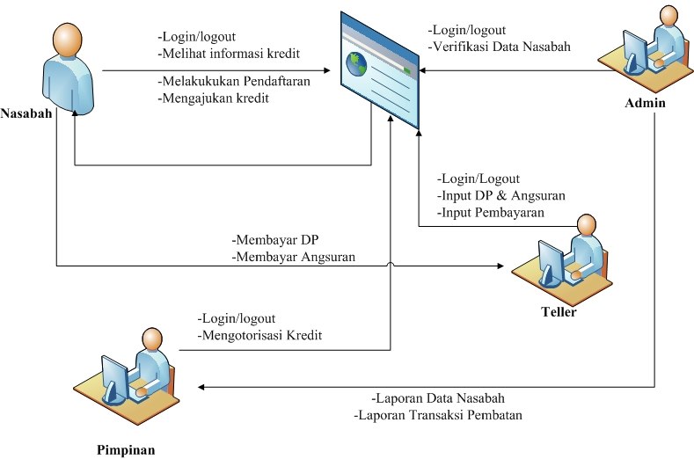
Gambar 3.4 Sistem Permohonan Kredit yang Diusulkan
Berdasarkan bagan diatas, berikut ini adalah penjelasan tentang sistem yang akan dibangun.
1.Calon Nasabah / Nasabah
a. Calon nasabah menggunakan halaman website PT BPRS Metro Madani untuk mendaftar sebagai nasabah.
b. Calon nasabah yang ingin menjadi nasabah harus mengisi form pendaftaran yang tersedia diweb.
c. Setelah terdaftar maka nasabah dapat login berdasarkan username dan password yang telah disediakan.
d. Nasabah dapat melihat simulasi perhitungan pembiayaan yang ada.
e. Nasabah dapat mengajukan permohonan kredit dengan mengisi form permohonan kredit.
f. Jika permohonan kredit diterima maka nasabah dapat melihat informasi permohonan, jadwal survey dan angsuran.
g. Selain itu, melakukan pembayaran DP dan membayar angsuran.
2. Admin
a. Customer service dapat melakukan log in dan log out.
b. Memverifikasi data nasabah yang telah diserahkan untuk mengetahui layak atau tidak diterimanya berkas.
3. Pimpinan
a. Pimpinan dapat melakukan log in dan log out.
b. Setelah merapatkan hasil survey, maka pimpinan dapat menentukan otorisasi pembiayaan layak atau tidak untuk dilakukan pencairan pembiayaan.
4. Teller
a. Teller dapat melakukan log in dan log out.
b. Menginputkan DP dan angsuran yang dibayarkan oleh nasabah.

Rancangan Proses Sistem
Gambaran umum sistem yang diusulkan dalam proses perancangan sistem ini, penulis membangun sebuah Perancangan Perangkat Lunak Aplikasi Permohonan Kredit pada PT. Bank Pembiayaan Rakyat Syariah (BPRS) Metro Madani.
3.8.1 Use Case Diagram
Use Case Diagram yang dirancang untuk Penerapan Sistem Informasi Electronic Customer Relationship Management Pada PT. Bank Pembiayaan Rakyat Syariah (BPRS) Metro Madani dapat dilihat pada gambar dibawah ini :

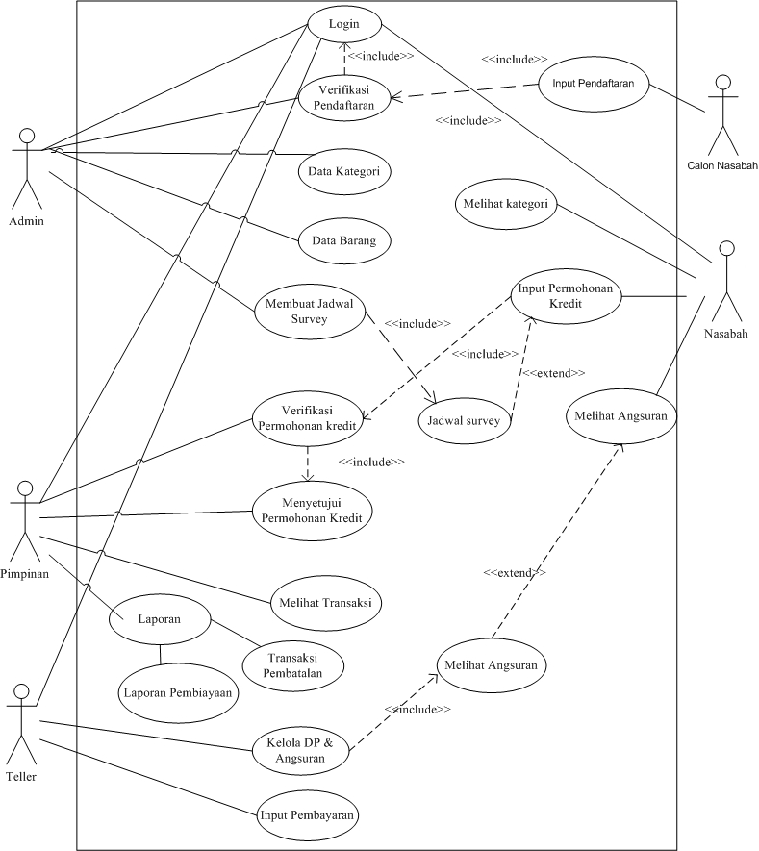
Gambar 3.5 Use Case Diagram
3.8.2. Activity Diagram
Activity diagram mendiskripsikan kegiatan atau aktifitas yang dilakukan, aktivitas dari sebuah sistem atau proses bisnis untuk masuk ke dalam sistem, untuk rancangannya yaitu sebagai berikut :

1. Activity Diagram Calon Nasabah
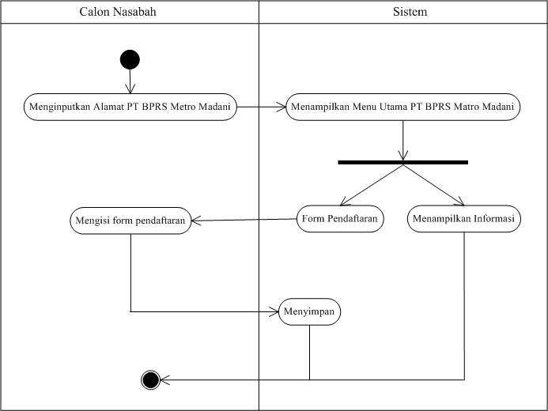
Gambar 3.6 Activity Diagram Calon Nasabah

2. Activity Diagram Nasabah
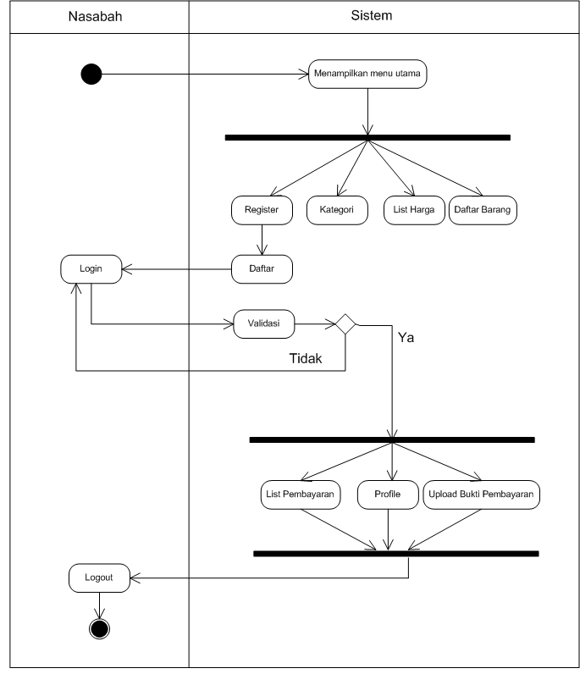
Gambar 3.7 Activity Diagram Nasabah

3. Activity Diargam Admin
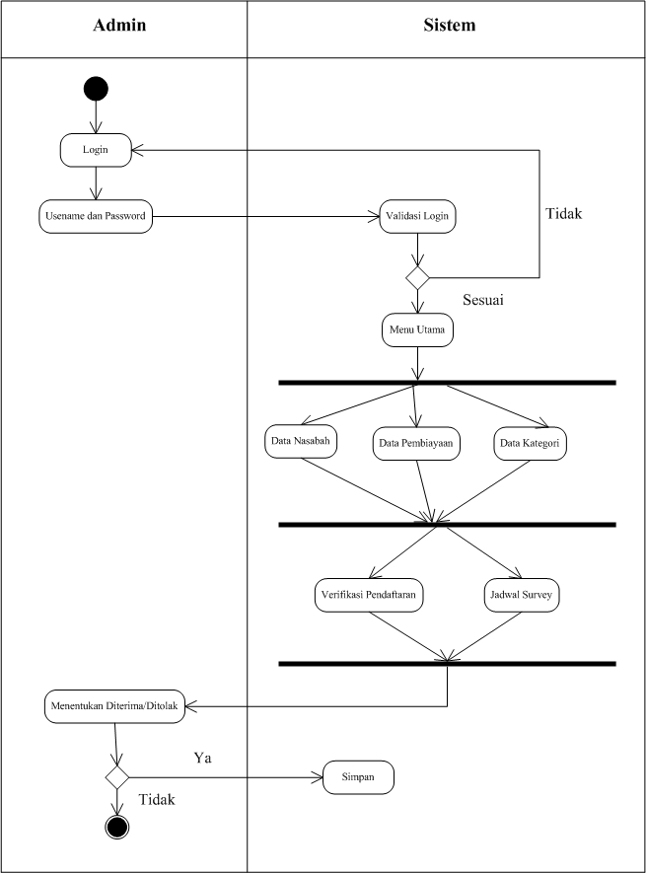
Gambar 3.8 Activity Diagram Admin

4. Activity Diagram Teller
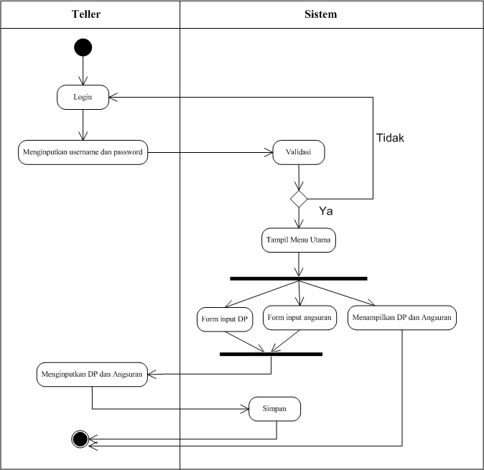
Gambar 3.9 Activity Diagram Teller

5. Activity Diagram Pimpinan
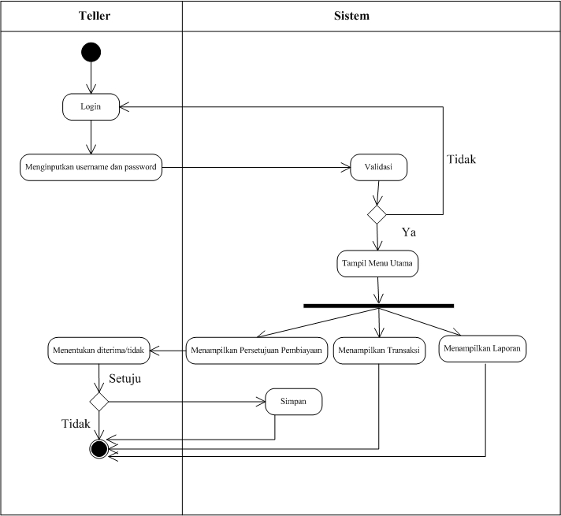
Gambar 3.9 Activity Diagram Pimpinan

3.8.3 Class Diagram
Class diagram menggambarkan model statis yang menunjukkan kelas dan hubungan diantara kelas yang lain tetap konstan dalam sistem. Berikut ini adalah Class Diagram yang ditampilkan melalui gambar dibawah ini :

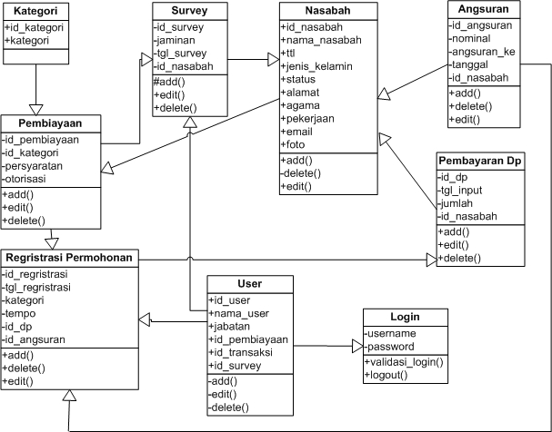
Gambar 3.11 Class Diagram

3.9 Jadwal Penelitian
Jadwal penelitian proposal skripsi ini dapat dilihat berdasarkan tabel 3.2. berikut :
Tabel 3.1 Penjadwalan

No | Jadwal Penelitian | Tahun 2017/2018
No | Jadwal Penelitian | April |  |  |  | Mei |  |  |  | Juni |  |  |  | Juli
1 | Observasi
2 | Wawancara
3 | Kajian Literatur
4 | Analis
5 | Desain Sistem
6 | Penyusunan Proposal
7 | Ujian Proposal
8 | Konstruksi
9 | Ujian Skripsi

Keterangan :
Warna kuning : Telah dilakukan
Warna merah : Akan dilakukan

